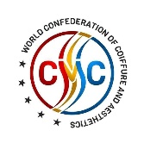 REGULAMIN CREATIVE SPRINT 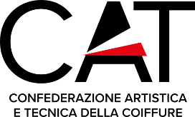
– czesanie i modelowanie fryzury kreatywnej.

FRYZURA KREATYWNA – praca na głowie treningowej. Konkurs polega na wyczesaniu i wymodelowaniu fryzury kreatywnej.
1.Włosy: Głowa wcześniej zafarbowana i ostrzyżona. Włosy zmoczone zaczesane do tyłu. Komisja kontroli będzie sprawdzać stopień zmoczenia włosów.
2.Kolor włosów ; Można zastosować maksymalnie 3 odcienie kolorów, w tym harmonijnie zintegrowany kolor bazowy. Komisja sprawdza czy ta zasada jest przestrzegana. Kolory w sprayu są zabronione;
3.Długość włosów na górze min 8 cm , boki min 3cm , tył dowolna długość .

4. Narzędzia : Wszystkie narzędzia do stylizacji są dozwolone;

5. Produkty: Wszystkie produkty są dozwolone;
6.Czas trwania : 20 minut (dodatkowe 3 minuty na ubranie manekina) .

Przykładowe fryzury
